HƯỚNG DẪN SỬ DỤNG HỆ THỐNG TÂY NINH SMART

I. Giới thiệu
Trước sự diễn biến phức tạp của dịch bệnh Covid-19 trên địa bàn tỉnh. Chủ tịch UBND tỉnh giao Sở Thông tin và Truyền thông tỉnh nghiên cứu xây dựng phần mềm “Quản lý và truy vết Covid-19 cho tổ chức, doanh nghiệp” trên địa bàn tỉnh Tây Ninh.
Phần mềm hoạt động với mục đích giúp UBND tỉnh quản lý chặt chẽ số lượng công nhân theo từng công ty, quản lý lịch sử về nơi ở, nơi làm việc, và di chuyển trên phương tiện ô tô đưa đón để từ đó khi phát hiện ra trường hợp nhiễm Covid-19 tỉnh sẽ ngay lập tức có được thông tin về các đối tượng liên quan để nhanh chóng, kịp thời khoanh vùng, cách ly những người liên quan.

II. Hướng dẫn sử dụng đối với người quản lý

2.1 Truy cập vào phần mềm
Để truy nhập vào phần mềm bạn mở trình duyệt web và truy cập vào địa chỉ https://covid.tayninh.gov.vn/
Lưu ý: Máy tính phải được kết nối internet.
Sau khi truy cập vào phần mềm có giao diện như sau:

Lưu ý: Phần mềm không yêu cầu tài khoản, mỗi lần đăng nhập chỉ cần nhập số điện thoại và bấm nhận mã OTP, một mã OTP sẽ gửi tới số điện thoại đã nhập ở trên, người sử dụng chỉ cần nhập mã OTP nhận được vào ô mã OTP, chọn xác nhận là có thể vào hệ thống để sử dụng (như hình bên dưới).

Sau khi đăng nhập thành công sẽ vào màn hình quản lý như hình bên dưới:
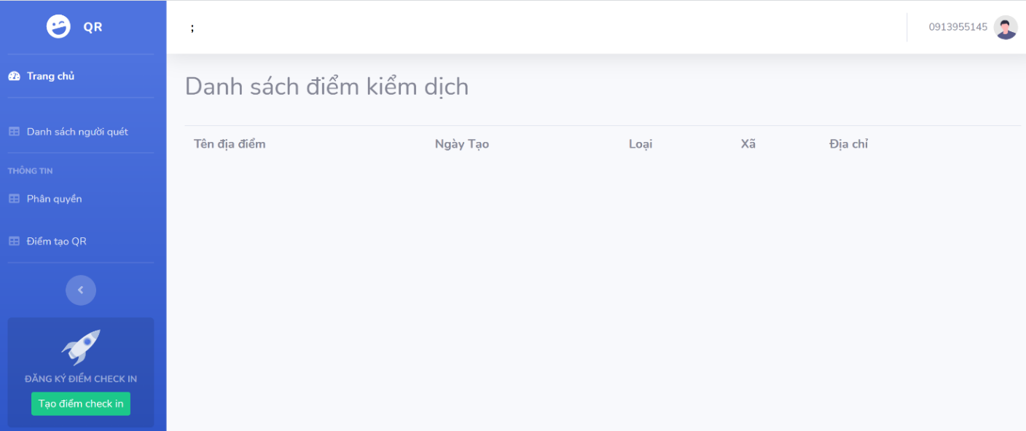

2.2 Tạo điểm kiểm dịch
Điểm kiểm dịch là nơi quản lý thông tin người ra vào giúp dễ dàng truy vết khi có phát hiện vấn đề dịch tễ như người nghi nhiễm covid, …
Bước 1: Chọn “Tạo điểm check in” ở phần bên trái màn hình như hình bên dưới:
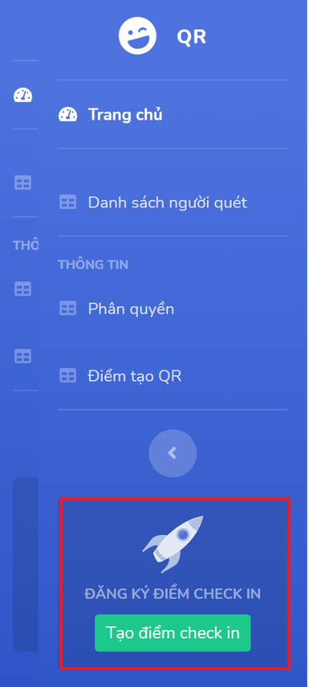
Bước 2: Điền các thông tin như sau:
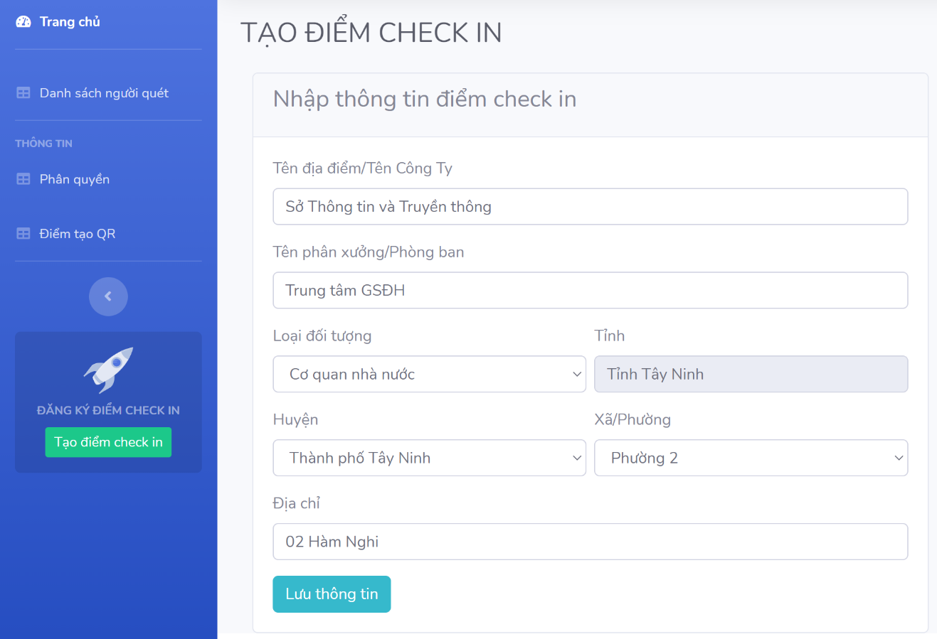
Chọn “Lưu thông tin” để tạo điểm kiểm dịch, Sau đó màn hình hiển thị mã QR của điểm kiểm dịch vừa được tạo như bên dưới:
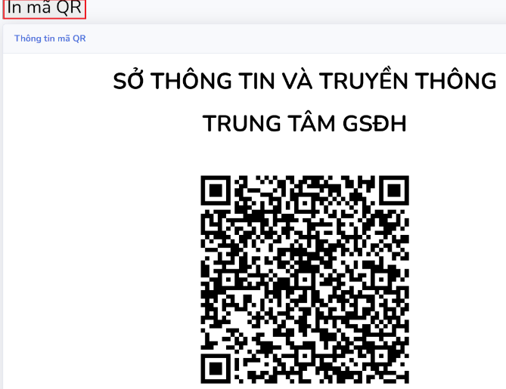

Mã QR hiển thị ở trên sử dụng để cho người ra/vào địa điểm quét check in (vào)/check out (ra).
Bước 3: Có thể chọn “In mã QR” ở đầu trên bên trái để in mã ra giấy (lưu ý máy tính phải có kết nối máy in để thực hiện thao tác này).
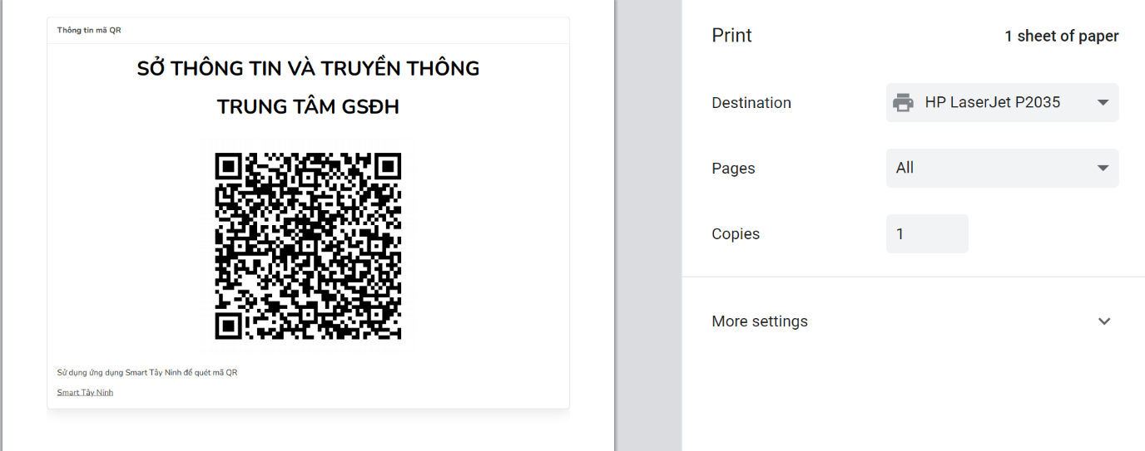

Bước 4: In và dán mã QR của đơn vị, tổ chức ở nơi thuận lợi để người vào/ra địa điểm này quét mã QR để đăng ký vào/ra.

2.3 Quản lý thông tin người check in/out hay đăng ký vào/ra địa điểm kiểm dịch
Người tạo thông tin điểm kiểm dịch như trên có thể đăng nhập bằng số điện thoại của mình để xem danh sách những người đã quét mã QR vào/ra, có thể thống kê lọc danh sách theo thời gian, có thể xuất ra file excel để quản lý như bên dưới.
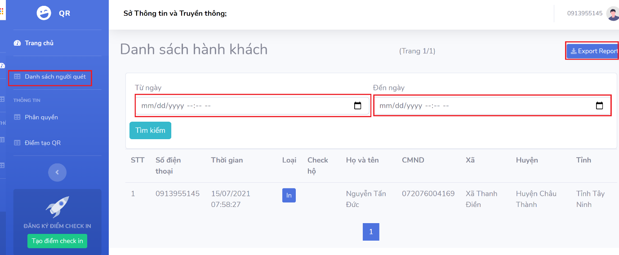
Có thể chọn “Điểm tạo QR” để xem lại thông tin điểm kiểm dịch đã tạo; Có thể xem chi tiết lại mã QR bằng cách chọn “Chi tiết”; có thể chỉnh sửa thông tin điểm kiểm dịch đã tạo bằng cách chọn “Chỉnh sửa”
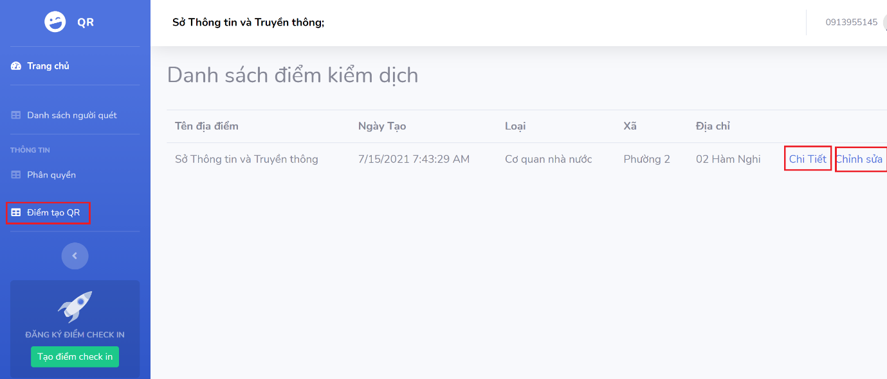

III. Hướng dẫn sử dụng đối với người dân
Người sử dụng là người phải quét mã QR khi vào/ra các địa điểm kiểm dịch (là các tổ chức, cơ quan, cơ sở kinh doanh, ….) gồm nhân viên, công nhân, người đến liên hệ công tác, làm thủ tục hành chính,….

3.1 Mục đích, tiện ích của “Tây Ninh Smart”
Sử dụng app di động “Tây Ninh smart” để:
+ Quét mã QR vào/ra điểm kiểm dịch;
+ Khai báo sức khoẻ, khai báo y tế, xác nhận điểm cách ly khi Cách ly y tế tại nhà theo quy định;
+ Để nhận thông tin cảnh báo/khuyến nghị/thông tin khẩn cấp từ chính quyền và phản ảnh thông tin cho chính quyền như tình hình dịch bệnh, phản ánh hiện trường về dịch bệnh, an ninh trật tự,…
+ Nộp thủ tục hành chính trực tuyến mức độ 3,4 và tra cứu thông tin thực hiện TTHC đã thực hiện;
+ Một số tiện ích khác phục vụ người dân của Chính quyền tỉnh Tây Ninh.
Lưu ý: Điện thoại phải được kết nối internet.

3.2 Tải và cài đặt ứng dụng
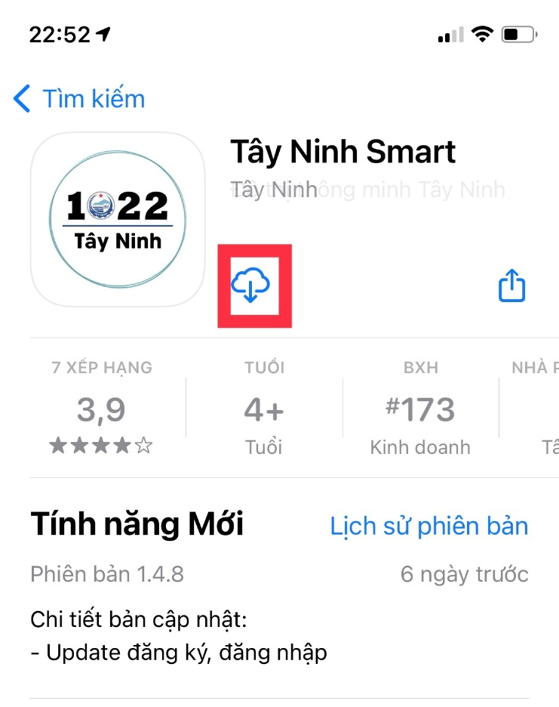
Mở kho ứng dụng CHPlay (Android) hoặc AppStore (iOS) tìm kiếm với từ khóa “Tây Ninh Smart”, thực hiện cài đặt ứng dụng như ảnh sau:

3.3 Đăng ký tài khoản để sử dụng
Bước 1: Mở ứng dụng Tây Ninh Smart ra giao diện sau:
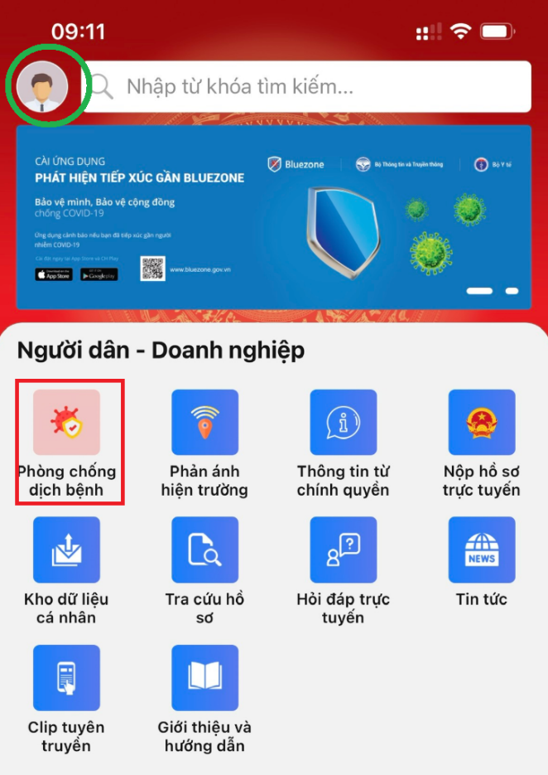
Bước 2: Chọn biểu tượng hình người để tạo tài khoản/đăng nhập
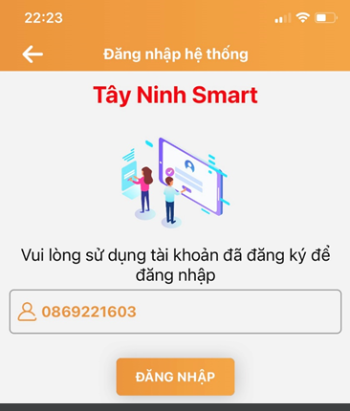
+ Nếu đã tạo tài khoản thì nhập số điện thoại và chọn “Đăng nhập”
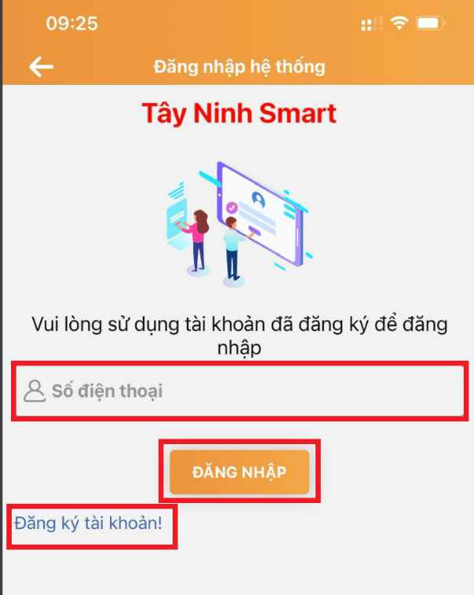
+ Nếu chưa có tài khoản thì chọn “Đăng ký tài khoản” để tạo tài khoản

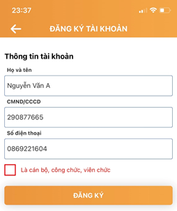
+ Nhập đầy đủ và chính xác các thông tin trên, số điện thoại phải chính xác của người đăng ký để nhận mã OTP khi đăng nhập.
+ Sau khi nhập đầy đủ thông tin thì chọn “Đăng ký”.
Nếu đăng ký thành công thì nhận được thông báo như bên dưới và hiển thị màn hình đăng nhập để đăng nhập vào hệ thống
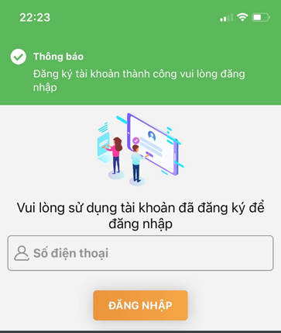

3.4 Đăng nhập vào ứng dụng
+ Nhập số điện thoại đã đăng ký và chọn “Đăng nhập”
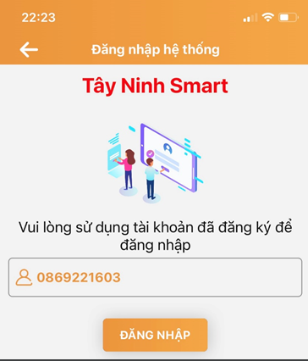
+ Một mã OTP gửi về số điện thoại đăng nhập. Nhập mã OTP nhận được và chọn “Xác nhận”
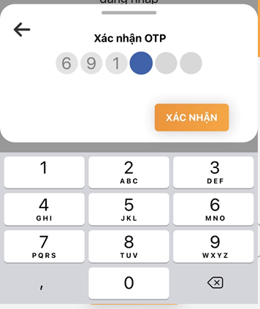
+ Màn hình đăng nhập thành công như bên dưới, vào mục “Phòng chống dịch bệnh” để sử dụng tiện ích phục vụ phòng chống dịch như Tạo mã QR cá nhân, quét mã QR cá nhân, khai báo y tế,….
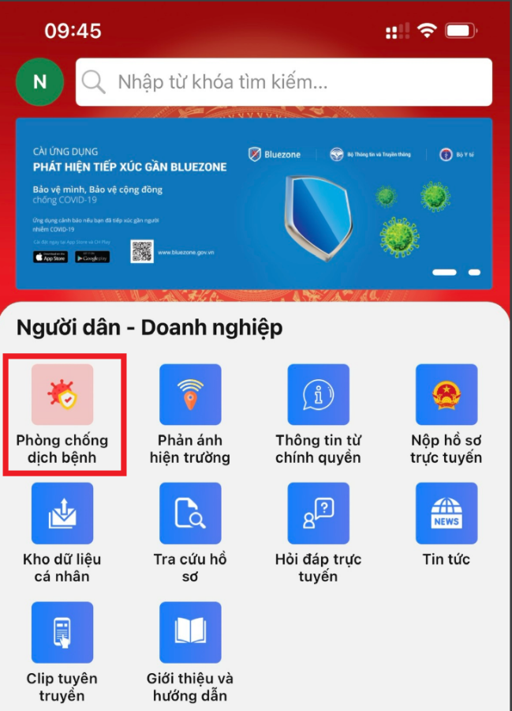
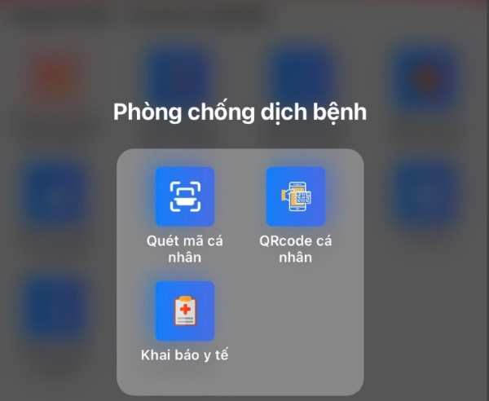

3.5 Quét mã QR tại các điểm kiểm dịch
+ Sau khi đăng nhập chọn chức năng “Quét QR” ở hàng dưới cùng để quét mã QR tại các điểm kiểm dịch (cơ quan, cổng công ty, phân xưởng, khu nhà ở…)
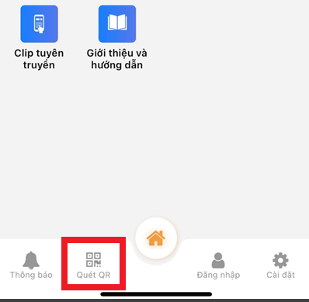
+ Đưa máy ảnh trên di động đến mã QR cần quét, khi nhận diện được mã QR thì màn hình thông báo quét mã QR điểm kiểm dịch thành công.
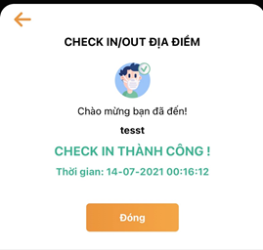

3.6 Tạo mã QR code cá nhân
Đối với những đơn vị, công ty không cho nhân viên, công nhân sử dụng điện thoại hoặc công nhân không có điện thoại thì cần tạo mã QR cá nhân, in trên các thẻ vào/ra công ty để phục vụ cho người quản lý quét mã QR khi cho vào/ra công ty.
Để tạo mã QR cá nhân thực hiện như sau:
+ Đăng nhập vào ứng dụng
+ Sau khi đăng nhập thành công chọn chức năng “Phòng chống dịch bệnh”
+ Chọn “QRcode cá nhân” và khai báo thông tin

Khai báo đầy đủ thông tin nơi đăng ký thường trú sau đó chọn “Cập nhật”
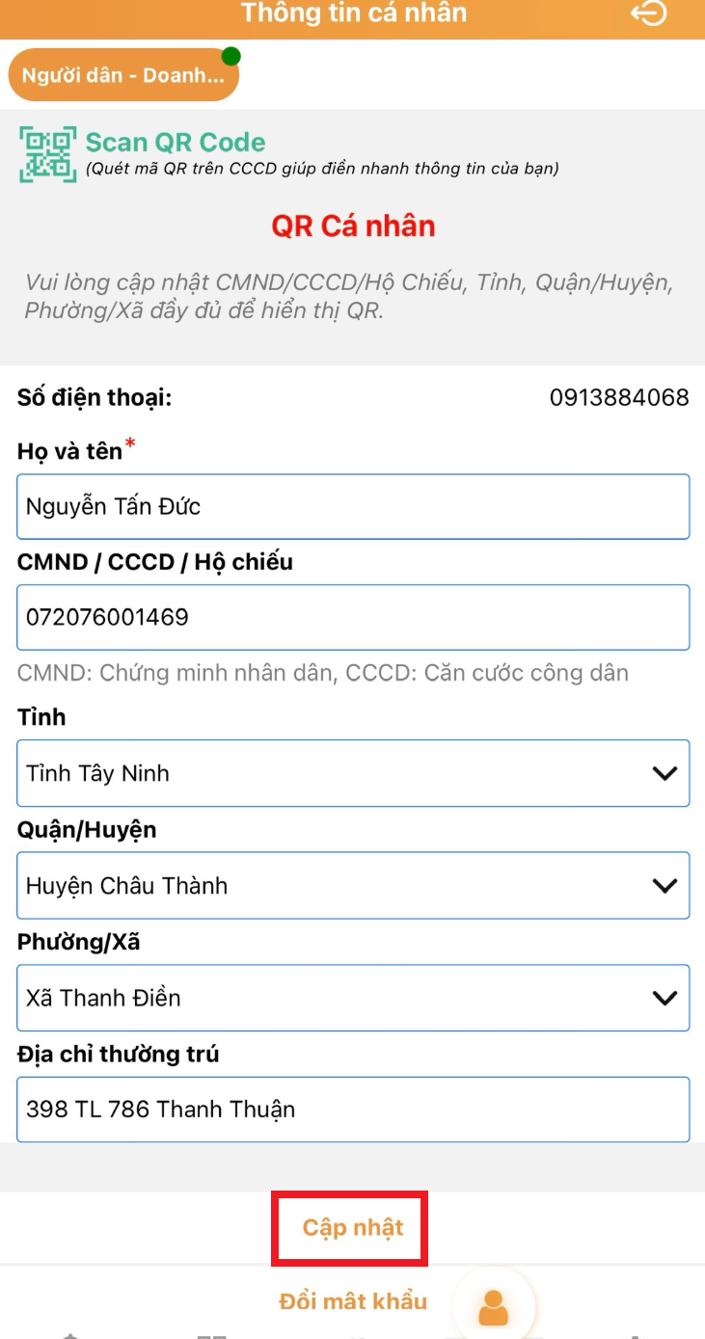
Ứng dụng sẽ hiển thị mã QR cá nhân để cán bộ quản lý quét trước khi vào/ra điểm kiểm dịch (Có thể in mã QR cá nhân ra để dán lên thẻ công nhân)
